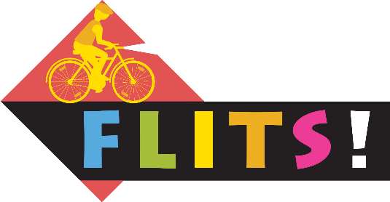

FLITS stimuleert duurzaam naar school in de winter
Na de herfstvakantie gaat de campagne Flits! van start in ruim 1500 Octopusscholen in Vlaanderen. De campagne wil actief het autoverkeer tijdens de donkere periode van het jaar terugschroeven. Zodra het donker wordt en het minder goed weer is, verdubbelt het autoverkeer aan een schoolpoort.
Flits! wil op een doordachte manier ouders en kinderen stimuleren om zich duurzaam te verplaatsen met extra aandacht voor zichtbaarheid. Een goed werkend fietslicht, reflecterend materiaal en een fluohesje zijn belangrijk tijdens de donkere winterperiode.
Tussen de herfst – en krokusvakantie organiseert de school enkele controlemomenten en werkt iedereen mee aan 3 schoolopdrachten. Zodra een controlemoment of een opdracht goed is volbracht, ontvangen de leerlingen een sticker voor hun Flitskaart.
De Octopustekening is compleet met de vier stickerdelen. Kinderen kunnen daarna deelnemen aan de wedstrijd en een gepersonaliseerd fluohesje winnen. Scholen maken kans op een praktijksessie Dode Hoek ism SUEZ.

Flitsteams verrassen kinderen op weg naar school
Naast de campagne in de scholen, stuurt het Octopusplan 25 Flitsteams op pad doorheen Vlaanderen. De teams belonen kinderen, die zich duurzaam verplaatsen en aandacht hebben voor zichtbaarheid, met een leuk gadget.

Elk flitsteam gaat drie keer op pad tussen de herfst – en de krokusvakantie.

Raadpleeg de planning via www.octopusplan.info/flits/flitsteams

